НАЦІОНАЛЬНИЙ ТЕХНІЧНИЙ УНІВЕРСИТЕТ УКРАЇНИ

"КИЇВСЬКИЙ ПОЛІТЕХНІЧНИЙ ІНСТИТУТ ІМЕНІ ІГОРЯ СІКОРСЬКОГО"

Факультет прикладної математики

Кафедра програмного забезпечення комп'ютерних систем

Лабораторна робота №1

із дисципліни «Математичні та алгоритмічні основи комп'ютерної графіки»

Виконав:

студент 3 курсу групи КП-82

Янкевич Станіслав Дмитрович

Варiант №21

Прийняла:

викл. Шкурат О.С.

КИЇВ — 2021

**Завдання**

Створити малюнок за варіантом користуючись графічними примітивами бібліотеки JavaFX.

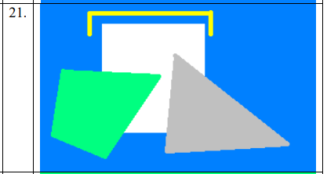

**Результати виконання**

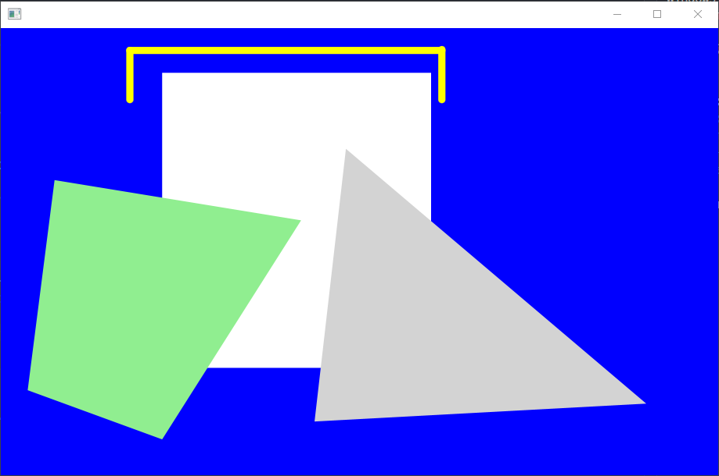

**Висновок**

Виконавши дану лабораторну роботу, ми опанували базові можливості платформи JavaFX, на основі простого графічного застосунку.